**Қостанай облысы әкімдігі білім басқармасының**

**«Рудный қаласы білім бөлімінің «№2 бөбекжайы» КМҚК**

**НЕГЕ БАЛАБАҚШАҒА ӨЗ ОЙЫНШЫҚТАРЫН ӘКЕЛУГЕ БОЛМАЙДЫ**

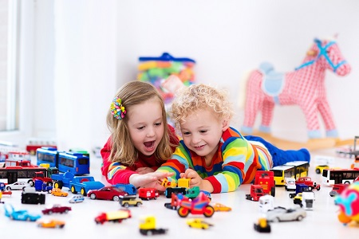

**Ата-аналар балабақша қызметкерлерімен бірге балалардың балабақшада қауіпсіз болуына жауап береді. Баланы балабақшаға әкелген кезде ата-ана келесі ережелерді білуге және орындауға міндетті:**

**Балабақшаға ойыншықтарды әкелу ұсынылмайтын бірнеше себептер бар:**

1. **Қауіпсіздік:** Балалар бірге белсенді ойнай алады. Жеке заттардың болуы қақтығыстарға әкелуі мүмкін. Егер басқалар ойыншықтарын алғысы келсе немесе ойыншықты бір-бірінен тартып алуға тырысатын жағдайлар туындаса, балалар ренжуі мүмкін, бұл жанжалдар мен жарақаттар тудыруы мүмкін. Жеке ойыншықтардың болмауы үйлесімді ойынға ықпал етеді, балалар үшін қауіпсіз ортаны қолдайды
2. Балалар бірге белсенді ойнай алады. Жеке заттардың болуы қақтығыстарға әкелуі мүмкін. Егер басқалар ойыншықтарын алғысы келсе немесе ойыншықты бір-бірінен тартып алуға тырысатын жағдайлар туындаса, балалар ренжуі мүмкін, бұл жанжалдар мен жарақаттарға әкелуі мүмкін. Жеке ойыншықтардың болмауы үйлесімді ойынға ықпал етеді, балалар үшін қауіпсіз ортаны қолдайды

**3. Жоғалтып алу немесе зақымдану:** балалар өте белсенді болуы мүмкін, ойыншықтарды жоғалту немесе зақымдау оңай. Балалар ойыншықты кездейсоқта ұмытып кетуі мүмкін, оны балабақшада қалдыруы мүмкін немесе ойын кезінде байқаусызда зақымдалуы мүмкін. Бұл көңілсіздікті тудыруы мүмкін, сонымен қатар балалар арасындағы қақтығыстарға әкелуі мүмкін. Сондықтан жоғалтуды немесе зақымдануды болдырмау үшін жеке ойыншықтарды үйде қалдырған жөн

**4. Теңдік, өзара іс-қимыл:** балабақшада балалар арасындағы ынтымақтастықты дамытуға ұмтылады. Егер балалар ойыншықтарын әкелсе, бұл теңсіздікке немесе кемсітушілік сезіміне әкелуі мүмкін. Басқа балалар өздерін шеттетілген болып сезінуі мүмкін, қызғаныш болуы мүмкін. Қолайлы ахуал құру үшін балабақша әдетте барлығына қол жетімді жалпы ойындарды пайдаланады.

**5. Оқу мақсаттары:** топ әртүрлі дағдыларды, оқу мақсаттарын дамытуға көмектесетін арнайы әзірленген ойыншықтар мен материалдарды пайдаланады. Педагогикалық қызметкерлер ойыншықтарды бағдарламаға сәйкестендіру үшін мұқият таңдайды, балалардың танымдық және моторикадан әлеуметтік және эмоционалдық дағдыларға дейінгі әртүрлі салаларда дамуына көмектеседі. Сондықтан топта арнайы ойыншықтарды пайдалану оқу және дамыту мақсаттарына қол жеткізуге ықпал етеді.

**6. Жауапкершілік:** ересектер балалардың қауіпсіздігін қадағалап, жауапкершілікті қамтамасыз етеді. Балалар ойыншықтарын әкелген кезде педагогикалық персоналдың жұмысын қиындауы мүмкін, өйткені педагог баланың жеке ойыншығын емес, баланы бақылау керек және жеке ойыншықтардың сақталуына педагог кепілдік бермейді.

**7. Алуандық және әлеуметтену:** балабақшада ортақ ойыншықтарды пайдалану

әртүрлі ойын жағдайларына ықпал етеді және балалардың әлеуметтенуіне ықпал етеді. Балалар ортақ ойыншықтармен бірге ойнағанда, олар бөлісуді, ынтымақтастыққа және әлеуметтік дағдыларды дамытуды үйренеді. Бұл балалардың басқа балалармен ойнау кезінде алатын маңызды дағдылары, егерде әрбір тәрбиеленуші өзінің жеке ойыншықтарымен ғанатолығымен айналысса, бұл дағдыларды меңгеру қиын болуы мүмкін.

8. **Шығармашылық ойлауды дамыту:** балалар ортақ ойындармен ойнағанда, олар әртүрлі мүмкіндіктерге тап болады, шығармашылық ойлаудың дамуын ынталандырады. Жеке заттармен шектелудің орнына, балалар өз қиялдарын жүзеге асыру үшін эксперимент жасай алады, түрлендіре алады, әртүрлі заттарды қолдана алады. Бұл инновациялылық пен шығармашылықты дамыту мүмкіндігі.

**9. Әр түрлі қызығушылықтар мен ресурстарды ескеру:** әр баланың ойыншықтарға деген қызығушылықтары мен қалауы бар. Балабақша балалардың қызығушылықтарының әртүрлілігін ескеруге және әртүрлі ресурстарды пайдалануға мүмкіндік беретін ортақ ойыншықтарды ұсынады. Бұл әр тәрбиеленушінің тәжірибесі мен мүмкіндіктерін кеңейтуге ықпал етеді, сонымен қатар барлығына бірдей мүмкіндік береді.

Құрметті ата-аналар, сіздердің ешқайсыларыңыз бір зиянсыз жеке ойыншығына байланысты баланың басында не болуы мүмкін екенін елестетпеген шығарсыз. Ойланып көріңізші, сіз нені қалайсыз?

Сіздің балаңыз балабақшаға ойыншықты сізге кежірленбей, жыламай бару үшін бе?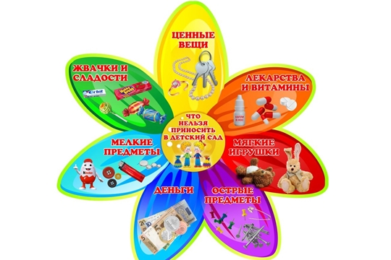

Сіздің балаңыз балабақшаға ойыншықпен риза болып, оны бәріне көрсетіп, сіз оған ешкімде жоқ керемет ойыншық сатып алғаныңызды және сіз қандай жақсы ата-ана екеніңізді айтуы үшін бе?

Немесе сіздің балаңыз өлең үйренгенін, ертегі немесе жақсылыққа үйрететін оқиғаны мұқият тыңдай білуін, құрдастарымен ойнауын, жаңа нәрсе үйренгенін қалайсыз ба? Таңдау әрқашан сіздікі болады.